**Day7: Coding Challenge**

**Image 1:**

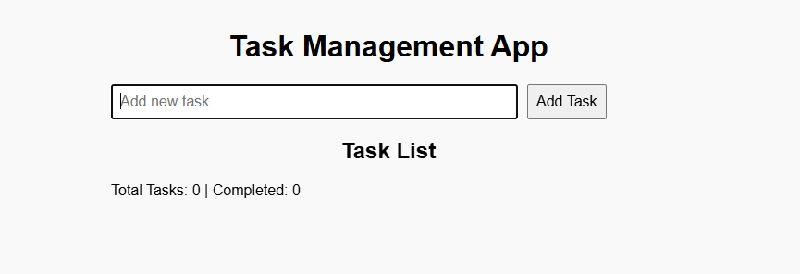

**Image 2:**

